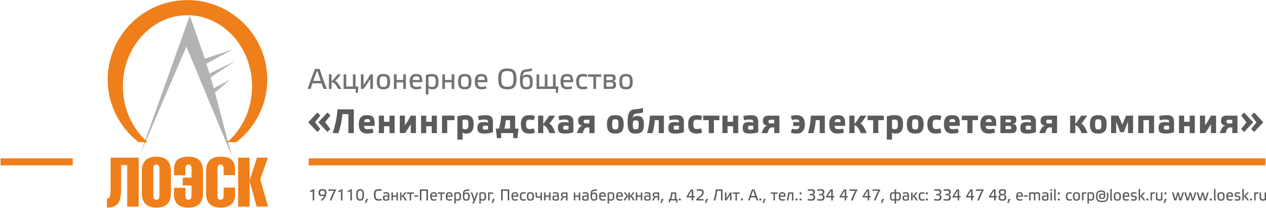

Акционерное общество
«Ленинградская областная электросетевая компания» (АО «ЛОЭСК»)
настоящим приглашает к участию в открытом запросе предложений для субъектов малого и среднего предпринимательства на выполнение проектно-изыскательских работ, поставку, монтаж и пуско-наладку системы телемеханики на объектах филиала АО «ЛОЭСК» «Восточные электросети»: РП-2, ТП-15 КОС
(РЭС г. Бокситогорск)

Дата публикации: | 17.04.2018 г.
Предмет запроса предложений: | Выполнение проектно-изыскательских работ, поставка, монтаж и пуско-наладка системы телемеханики на объектах филиала АО «ЛОЭСК» «Восточные электросети»: РП-2, ТП-15 КОС (РЭС г. Бокситогорск).  Список лотов и их начальные (максимальные) цены приведены в Таблице №1 «Состав закупки» (прилагается к карточке запроса предложений).
Место выполнения работ: | Ленинградская область
Местонахождение Заказчика: | 187342, Ленинградская область, г. Кировск, ул. Ладожская, д.3А
Почтовый адрес Заказчика: | 197110, г. Санкт-Петербург, Песочная набережная, 42 «А».
Контактное лицо по организационным вопросам: | Ахметшина Лилия Расимовна, тел./факс: (812) 3344747 (доб.1623),  Ahmetshina-LR@loesk.ru
Документация о запросе предложений: | Предоставляется в течение двух рабочих дней с даты поступления письменного требования, составленного в произвольной форме, по адресу: 197110, г. Санкт-Петербург, Песочная набережная, 42 «А», каб. 309 (пн.-чт.: с 8.30 до 17.30; пт.: с 8.30 до 16.15; сб., вс.-выходной). Документация о запросе предложений размещена на официальном сайте Единой информационной системы в сфере закупок www.zakupki.gov.ru и на сайте АО «ЛОЭСК» www.loesk.ru
Место и срок подачи заявок на участие в запросе предложений: | Заявки могут быть представлены Заказчику по адресу: 197110, г. Санкт-Петербург, Песочная набережная, 42 «А», администратору на ресепшн (пн.—чт.: с 8.30 до 17.30; пт.: с 8.30 до 16.15; сб., вс.-выходной).  Не позднее: 25.04.2018 г., 09:30 (МСК)
Место проведения запроса предложений: | г. Санкт-Петербург, Песочная набережная, 42 «А», служба закупок (каб. 309)
Дата и время публичного вскрытия конвертов с заявками: | 25.04.2018 г., 09:30 (МСК)
Срок рассмотрения заявок и подведения итогов запроса предложений: не позднее | 27.04.2018 г., 09:30 (МСК)

Заказчик вправе в любое время отказаться от проведения настоящего запроса предложений в целом либо в отношении одного или нескольких лотов, в т.ч. отказаться от выбора победителя после вскрытия заявок на участие в запросе предложений в отношении одного или нескольких лотов, а также от заключения договора с победителем по лоту.

